Fransiskus Panca Juniawan, M.Kom - Sujono, M.Kom – Hamidah, M.Kom – Dwi Yuny Sylfania, M.Kom
STMIK Atma luhur | pangkalpinang
PELATIHAN PEMBUATAN DESAIN KEMASAN DENGAN KONSEP “GOOD PACKAGING”
Muntok, 13-14 maret 2019

TUTORIAL PEMBUATAN DESAIN KEMASAN YANG MEMILIKI KONSEP “GOOD PACKAGING”

- Buka Aplikasi Microsoft Office Word di Komputer Anda.
- Buat dokumen baru.
- Atur Ukuran Kertas, Menu Page Layout Size Pilih A4
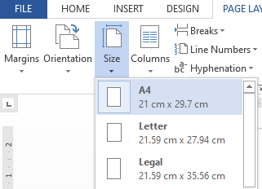

- Hilangkan Margin kertas, agar bisa digunakan secara maksimal. Menu Page Layout Margins Custom Margins.
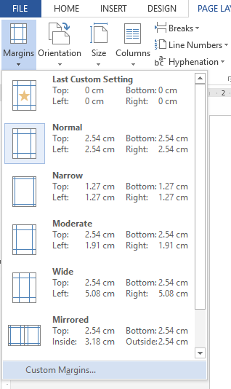
- Akan muncul jendela baru Page Setup, pada Tab Margins, ubah nilai Top, Left, Bottom, dan Right menjadi 0 cm. Setelah itu klik OK.
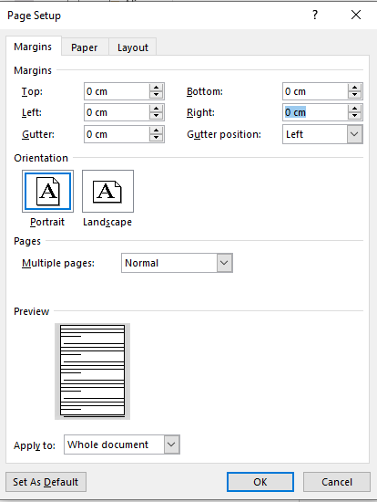

- Kita membutuhkan bantuan penggaris pada Word. Aktifkan pada menu View Ruler. Maka akan muncul penggaris pada atas dan kiri dokumen.

- Jika ukuran pada penggaris (ruler) dalam satuan inchi, Anda dapat merubahnya pada menu File Options. Akan muncul jendela baru bernama Word Options, masuk pada Advanced, Scroll ke bawah dan cari bagian Displays. Pada isian Show measurements in unit of, pilih satuan Centimeter.
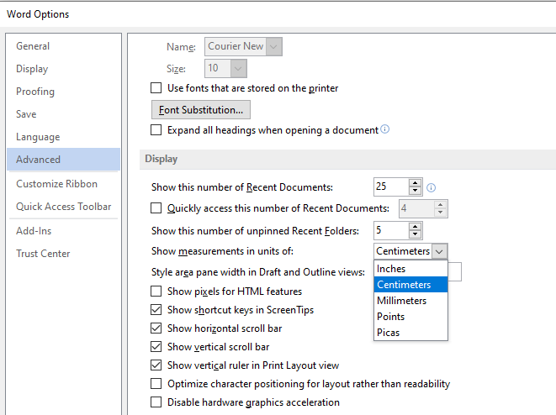

- Untuk mempermudah dalam melakukan perancangan kemasan, kita membutuhkan bantuan Grid. Aktifkan pada menu View Pada category show, centang Gridlines. Maka akan muncul garis-garis kotak pada seluruh dokumen.
- Ubah satuan gridlines menjadi satuan centimeter, masuk ke menu Page Layout pada tab Arrange, pilih Allign Grid Settings.
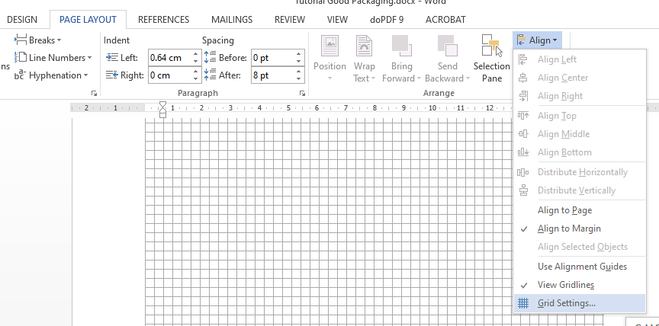

- Akan muncul jendela baru dengan nama Grid and Guides, pada bagian Grid Settings ubah nilai horizontal spacing dan vertical spacing menjadi 1 centimeter.
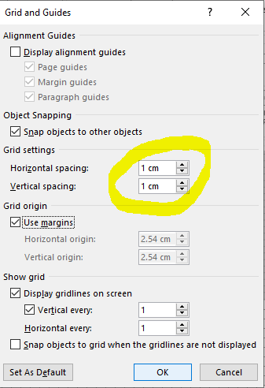

MODEL KEMASAN PERSEGI PANJANG

- Setelah area dokumen selesai kita buat, langkah selanjutnya adalah menentukan model dari kemasan. Pada tutorial yang pertama akan membuat kemasan dengan model persegi panjang.
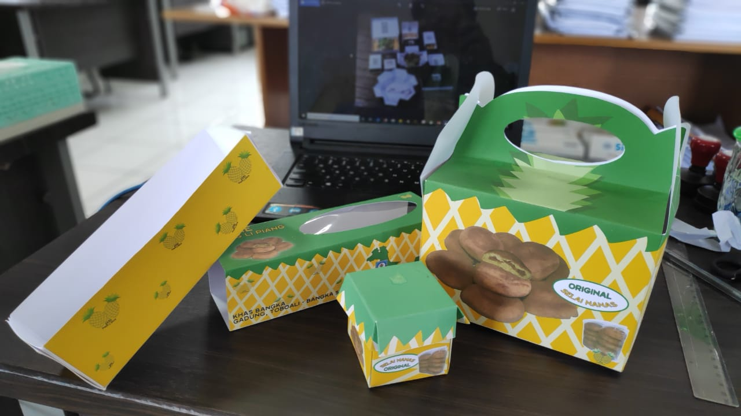

- Sebelum membuat kemasan kita harus:
- Melakukan perhitungan ukuran produk dan kemasan. Kemasan yang dibuat harus cukup untuk menutupi seluruh kemasan.
- Melakukan perhitungan kemasan produk dan bahan kemasan yang digunakan. Pada tutorial kali ini menggunakan kertas dengan ukuran A4. Perlu diketahui ukuran kertas A4 adalah lebar 21 cm dan panjang 29,7 cm.

- Model kemasan pada tutorial ini menggunakan 2 lembar kertas. Yang pertama digunakan sebagai wadah, dan yang kedua untuk penutup. Dengan memperhitungkan ukuran kertas A4, kita tentukan ukuran kemasan yang kita buat adalah:
- Panjang kemasan 15 cm
- Lebar kemasan 6 cm
- Tinggi kemasan 6 cm

- Pertama kita akan membuat desain wadah, Kita akan membuat bentuk-bentuk ruang bangun pada dokumen, masuk ke menu Insert Shapes. Klik pada gambar persegi panjang.
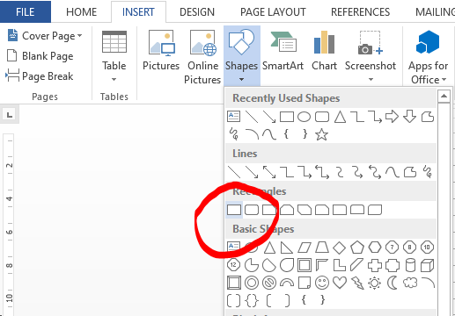

- Kita akan membuat garis vertical. Gunakan ruler/penggaris vertical (atas) sebagai alat bantu. Buat bentuk persegi panjang berukuran 6 x 6 cm pada jarak 6 cm. Tentukan titik pertama pada 6 cm (sesuai ukuran), Klik dan tahan, lalu arahkan kursor ke titik 12 cm. Setelah itu lepaskan.
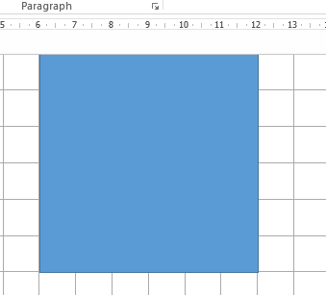

- Secara default akan langsung memiliki warna biru. Anda dapat mengubah warnanya dengan cara klik persegi tersebut, maka akan muncul menu baru pada menubar. Pilih menu Format Shape Fill. Pilih Warna dari jendela yang muncul.
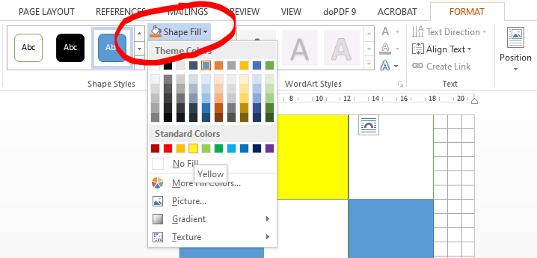
- Buat lagi persegi panjang dengan ukuran 6 cm x 15 cm. Lihat gambar.
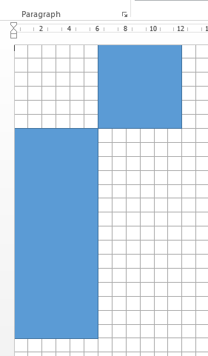

- Buat lagi persegi untuk bagian di sebelah kanan dan bawahnya. Bisa mengulang langkah di atas, atau fungsi copy/paste. Lihat gambar.
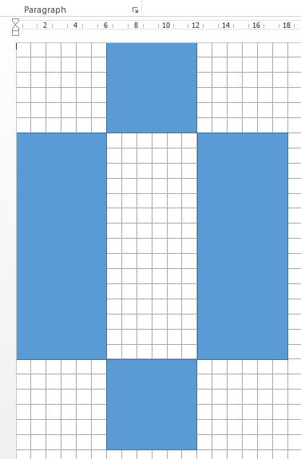

- Buat persegi panjang untuk bagian tengah dengan warna putih.
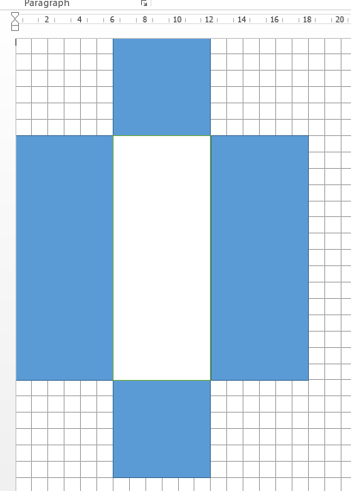

- Buat bentuk persegi pada 4 sudut desain. Beri warna putih.
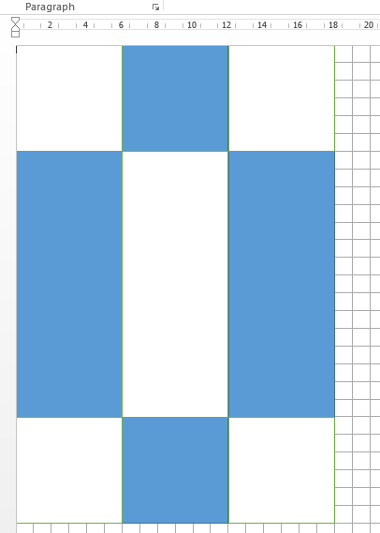

- Buat garis diagonal pada 4 bidang di sudut desain. Garis digunakan untuk membantu saat pelipatan kertas. Masuk ke menu Insert Shape. Pilih garis biasa.
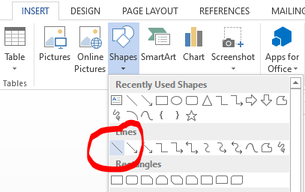

- Buat garis diagonal pada bidang. Hasilnya adalah:
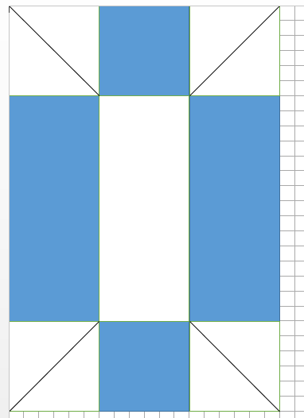

- Kita akan menambahkan gambar produk pada desain wadah. Foto gambar produk atau cari di internet. Masukkan ke dokumen dengan cara menu Insert Pictures.
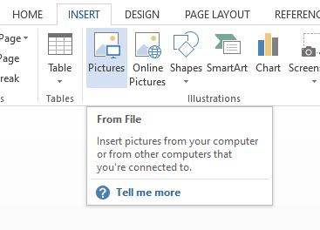

- Akan muncul jendela baru, silahkan cari dimana lokasi Anda menyimpan gambar produk.
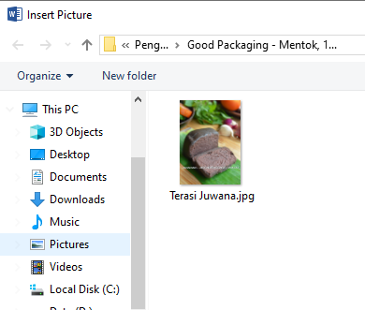

- Jika gambar yang Anda masukkan terlalu besar, Anda dapat mengecilkannya dengan cara klik gambar, masuk ke menu Format, pada bagian Size, ganti angka yang ada dengan ukuran yang Anda inginkan. Misalnya 6cm x 6 cm.
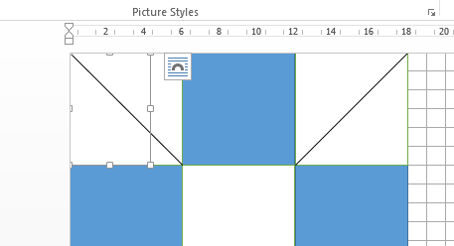

- Masalah selanjutnya adalah gambar tadi tidak Nampak, untuk mengatasinya dengan cara masuk ke menu Format. Pada bagian Arrange, klik Wrap Text Top and Bottom. Maka gambar akan tampil karena diletakkan pada posisi paling atas.
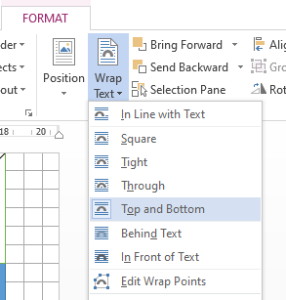

- Karena kita akan meletakkan gambar tersebut pada dinding kemasan wadah kita, maka kita akan melakukan pergeseran dan rotasi (perputaran) gambar. Klik dan tahan pada gambar, lalu geser kearah yang diinginkan.
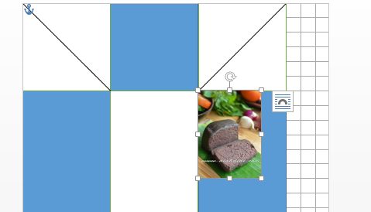

- Selanjutnya kita putar kearah jarum jam sebanyak 90 derajat. Caranya adalah klik pada gambar, lalu arahkan kursor ke atas gambar, klik dan tahan pada symbol rotasi, putar/geser mouse ke kanan sampai gambar ikut berputar. Sesuaikan hasilnya.
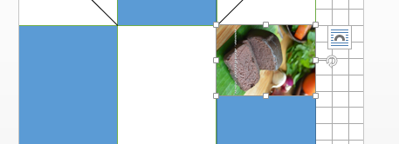

- Perbanyak gambar, sehingga didapat sebagai berikut:
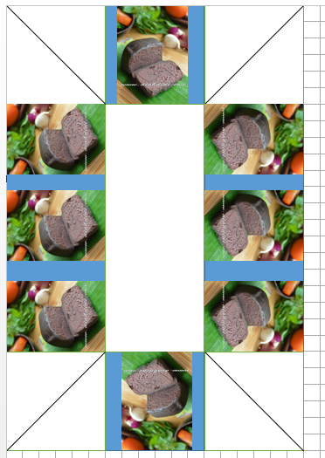

- Untuk desain wadah telah selesai. Simpan dokumen dengan nama wadah.docx.
- Selanjutnya kita akan membuat desain cover kemasan. Buat dokumen baru. File New. Akan muncul dokumen baru. Untuk cover kita buat dengan memperhatikan ukuran kertas A4 dan ukuran wadah yang telah kita buat sebelumnya. Ditentukan sebagai berikut:
Panjang : 27 cm
Lebar : 15 cm

Karena panjangnya melebihi ukuran lebar A4, maka kita balik posisi dokumen. Caranya menu Page Layout Orientation Landscape.
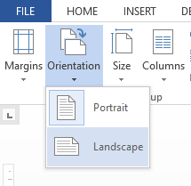

- Buat bentuk persegi panjang dengan ukuran 6cm x 15cm. Lihat gambar:

- Lakukan hal yang sama sehingga terdapat 4 persegi panjang. Buat menjadi warna kuning. Lihat gambar:
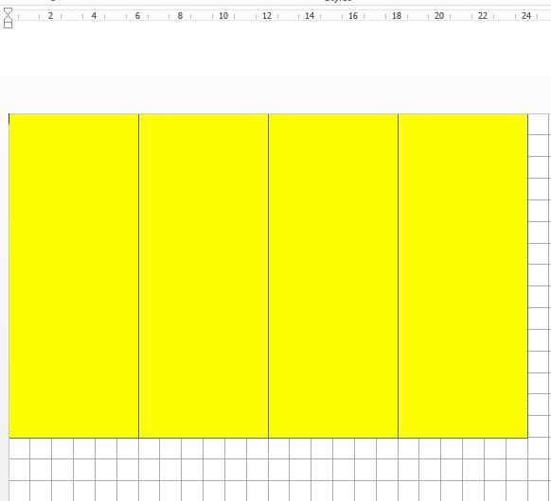

- Tambahkan persegi panjang ukuran 3 cm x 15 cm di sebelah kanan. Ini akan digunakan sebagai perekat. Lihat gambar.

- Selanjutnya tambahkan foto produk, label, desain dan informasi yang ingin ditampilkan pada cover kemasan. Ada 2 cara untuk menambahkan text pada Ms. Word, yakni:
- Draw Text box
- Insert Shape
- Pertama kita akan menambahkan kalimat merk dan jargon produk. Dapat menggunakan fungsi Text box. Masuk ke menu Insert, pada bagian Text klik pada Text Box. Kita pilih Draw Textbox.
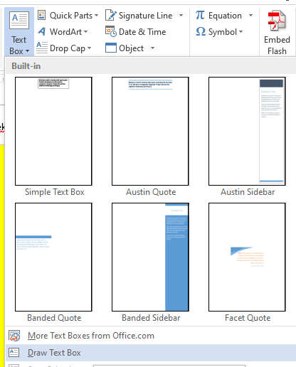
- Setelahnya kursor akan berubah bentuk. Klik dan tahan, lalu bentuklah persegi panjang, lalu lepaskan. Merk dan jargon akan kita letakkan di dalam persegi panjang ini. Ketikkan merk dan jargon disitu.
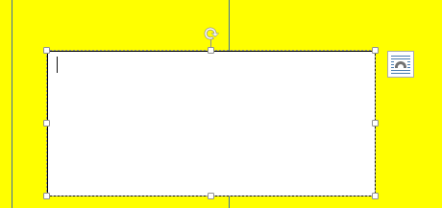

- Cara yang kedua adalah dengan mengguankan Shape. Masuk ke menu Insert Shapes. Pilih bentuk yang ingin digambar. Contoh:
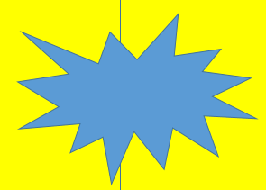

Dapat juga merubah warna shape, klik pada shape, masuk ke menu Format. Pada bagian Shape Syles, Klik Shape Fill. Maka akan muncul pilihan warna yang dapat digunakan.
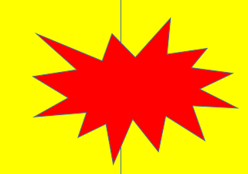

- Untuk menambahkan text pada shape, klik kanan pada shape, pilih Add Text.
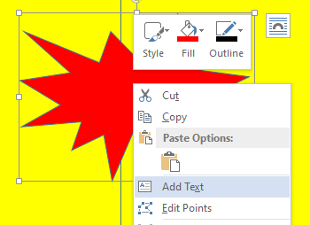

- Isikan merk, jargon, atau informasi yang ingin ditampilkan.
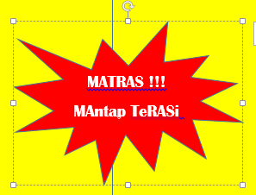

- Tambahkan beberapa shape (bentuk) pada desain agar lebih menarik. Tempatkan dan sesuaikan dengan bentuk cover kemasan agar menarik dan sesuai.
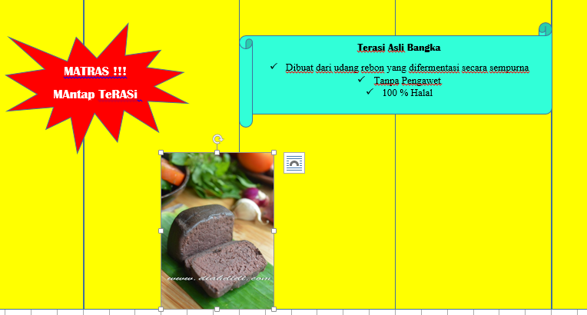
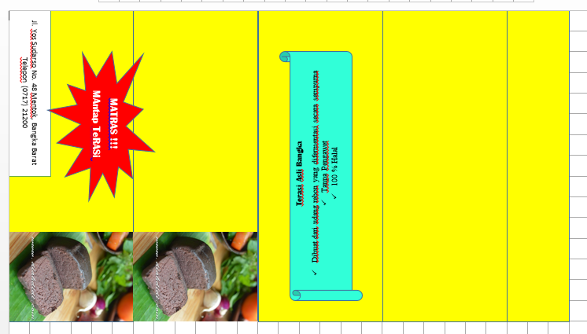

- Kita buat desain lubang tembus pandang pada cover, agar pembeli produk dapat melihat isi kemasan. Gunakan shape/bentuk yang menarik. Gambarkan di bagian atas cover dan beri warna putih.
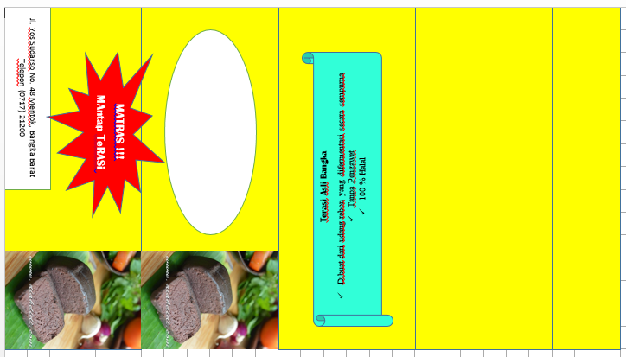

- Jika sudah yakin terhadap desain kemasan yang dibuat, maka kita akan masuk pada tahap pencetakan.

- Hubungkan computer dengan printer, setelah terhubung, pada Ms. Word masuk ke menu File print.

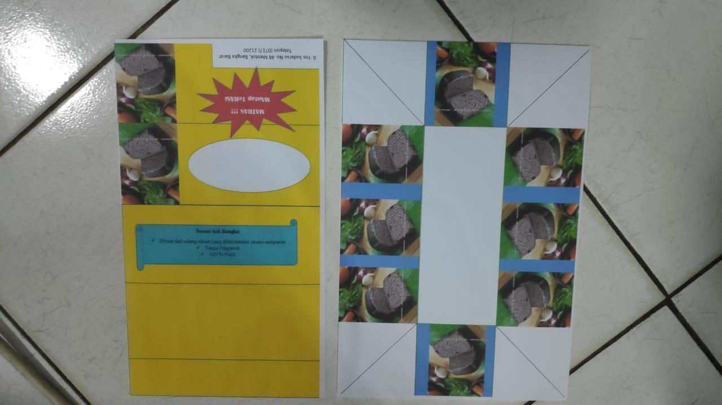

- Setelah dicetak, kita gunting bagian yang tidak terpakai.

- Kemudian kita rakit sesuai dengan garis bantu.

- Kemasan telah selesai dibuat.
